В рамках Эстафеты Победы, которая проходит с 12 по 21 марта вдоль внешних границ Российской Федерации и Республики Беларусь 20 и 22 марта в библиотеке-филиале №6 состоялся просмотр российско-белорусского военно-исторического драматического художественного фильма 2010 года режиссёра Александра Котта «Брестская крепость». Это фильм о героической обороне Брестской крепости, которая приняла на себя первый удар немецко-фашистских захватчиков 22 июня 1941 года. Рассказ о главных трёх очагах сопротивления, возглавляемых командиром полка Петром Гавриловым, комиссаром Ефимом Фоминым и начальником 9-й погранзаставы Андреем Кижеватовым, ведётся от лица Саши Акимова, который во время описываемых событий был двенадцатилетним воспитанником музыкантского взвода 333-го стрелкового полка. Фильм «Брестская крепость» заставляющий испытать целую гамму чувств, никого не оставил равнодушным.

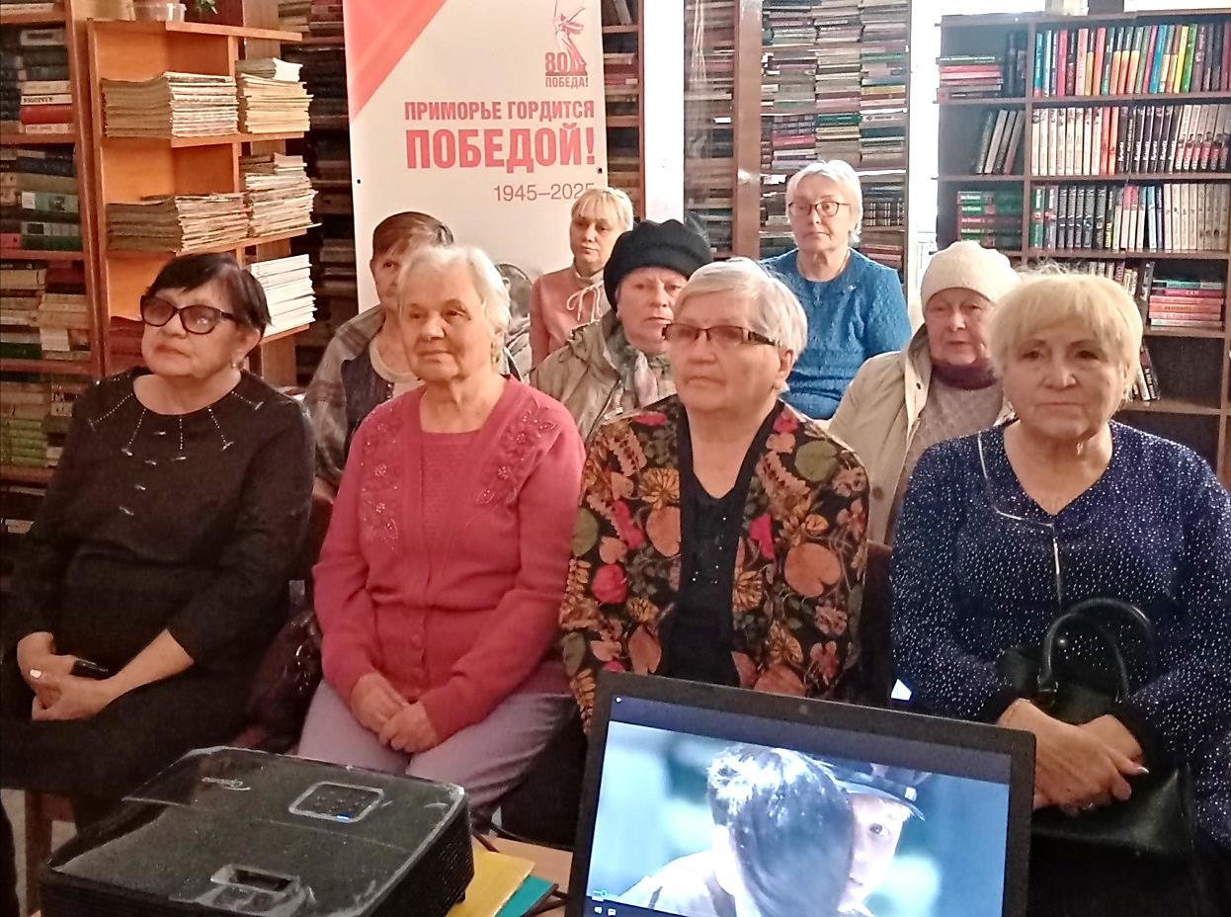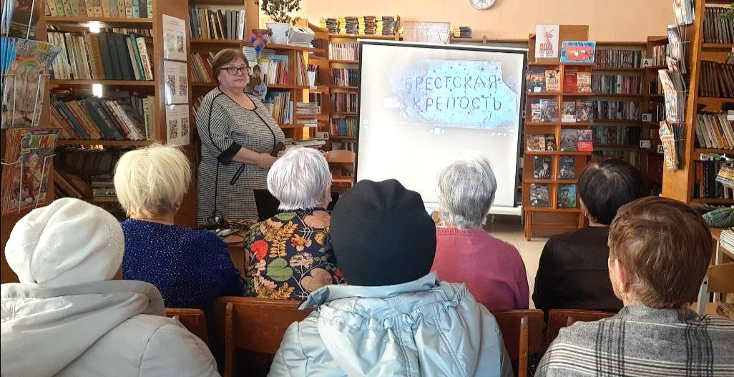

19 марта город Дальнереченск принял символ Эстафеты Победы, посвященный 80-летию Победы в Великой Отечественной войне. К этому событию библиотека – филиал №7 провела урок истории «Иман – город пограничный». Цель мероприятия: воспитание чувство патриотизма и уважения у детей к истории нашей Родины. Мероприятие проведено для учащихся начальных классов МБОУ «СОШ №5».

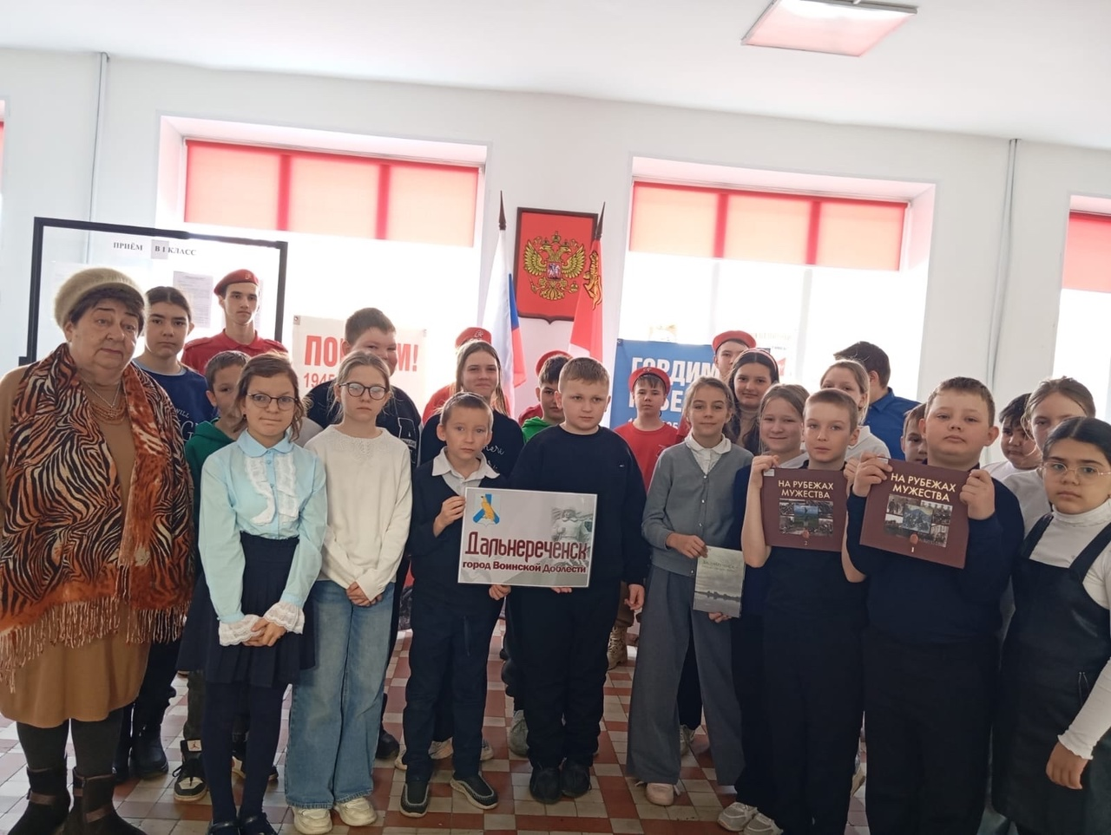

19 марта в Центральной библиотеке для учащихся 10 - 11 классов «Лицея» прошёл патриотический урок «Золотые звёзды границы», посвященный 80-летию Победы в Великой Отечественной войне в рамках Эстафеты Победы, которая проходит с 12 по 21 марта вдоль внешних границ Российской Федерации. В ходе урока библиотекарь познакомила ребят с подвигами Героев Советского Союза во время войны, служивших в Иманском погранотряде: Немчинова Александра Михайловича, Богатыря Ивана Ивановича, Кузнецова Дмитрия Игнатьевича, Ройченко Александра Александровича, Павловича Ивана Михайловича. После проведения патриотического урока приятно было слышать от учащихся, что пришли в библиотеку не зря, открыв для себя новые имена Героев.

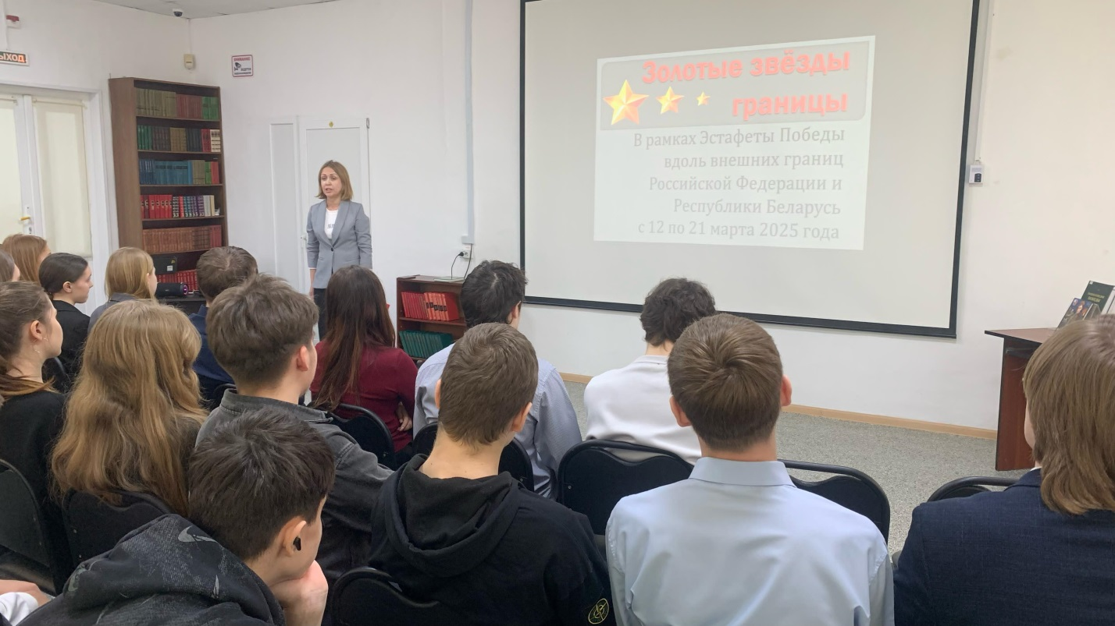

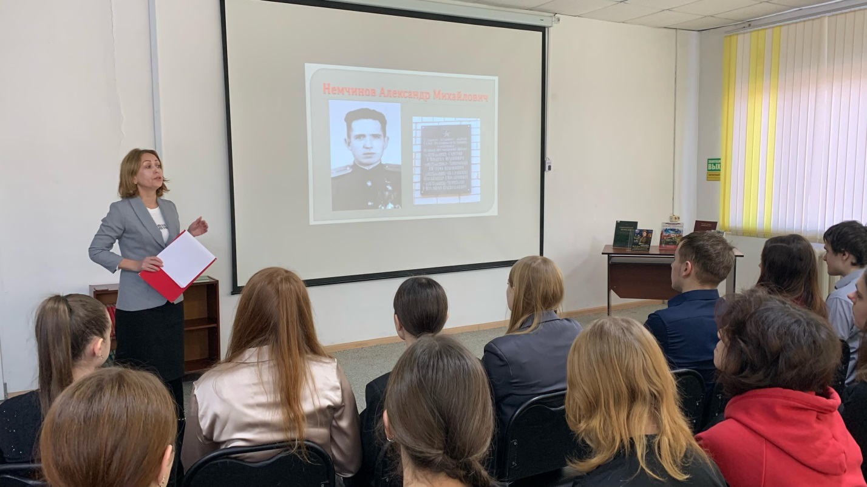

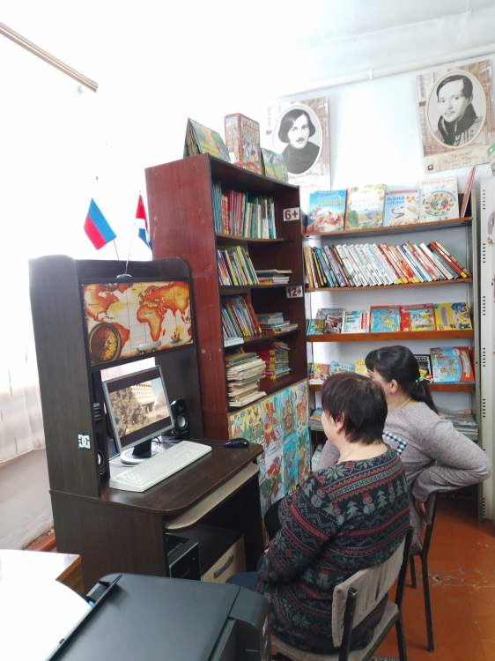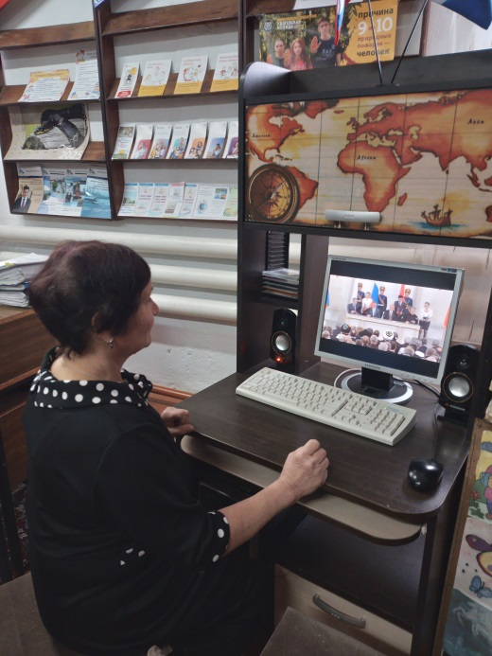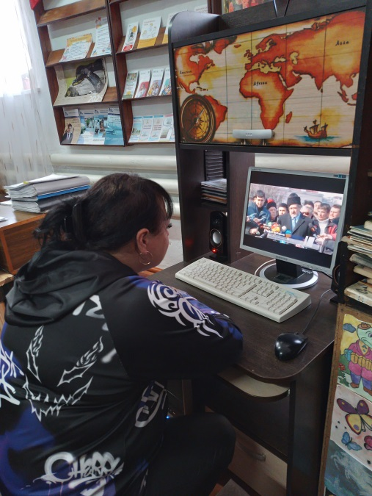 18 марта 2014 году Крым воссоединился со своей исторической родиной – Россией! Мы отмечаем этот день, как большой праздник – «Крымская весна». Для посетителей библиотеки-филиала №3 села Грушевое показан короткометражный документальный фильм Сергея Холошевского "Крымская весна", о событиях происходящих в Крыму весной 2014 года. Много полезной, исторической информации получили участники мероприятия. Русские и украинцы, крымские татары всегда жили плечом к плечу. Поэтому необходимо укрепить дружбу и сотрудничество народов России и Крыма, уважать национальные чувства каждого из них. Ведь сила России в единстве народов.

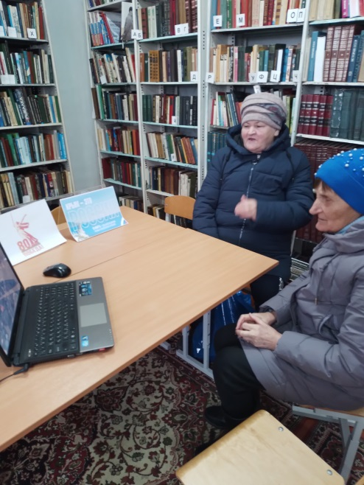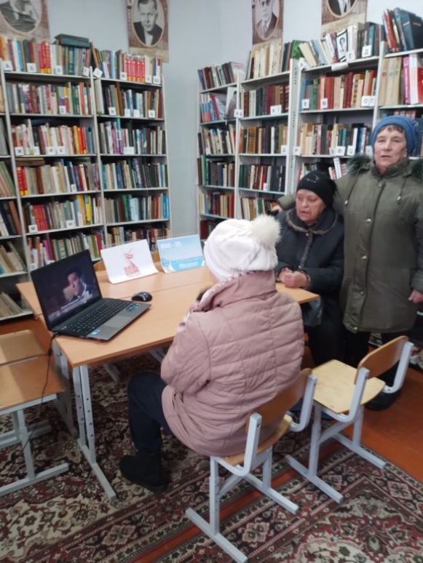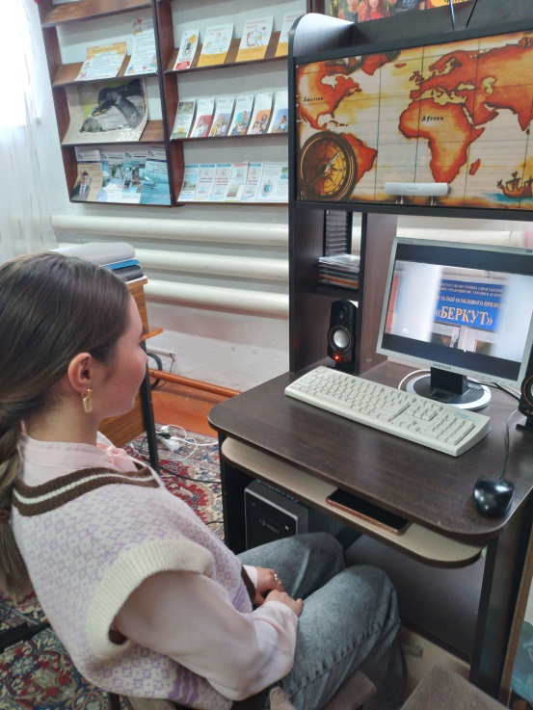

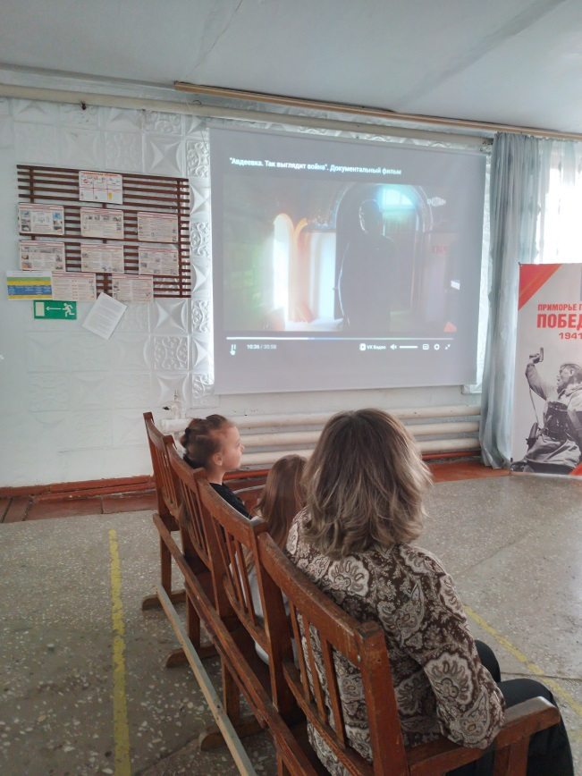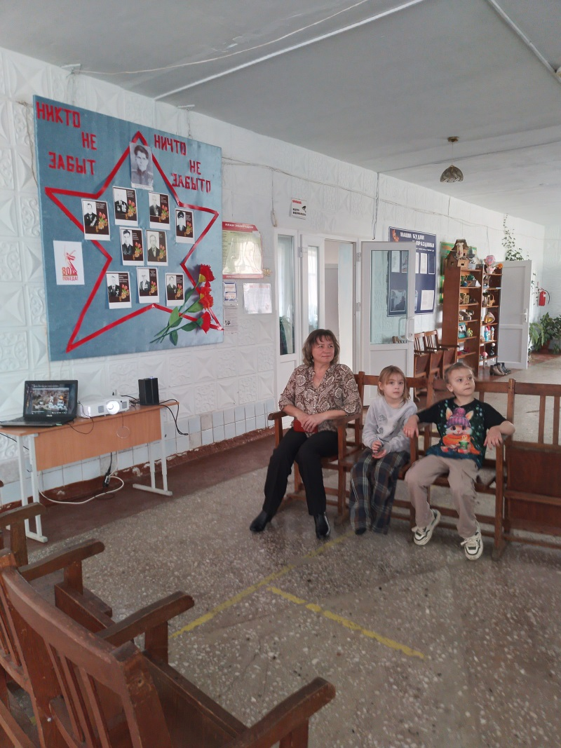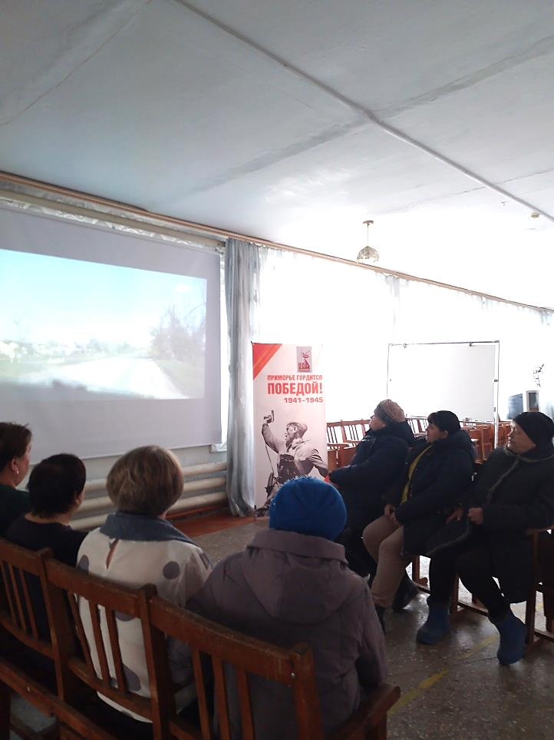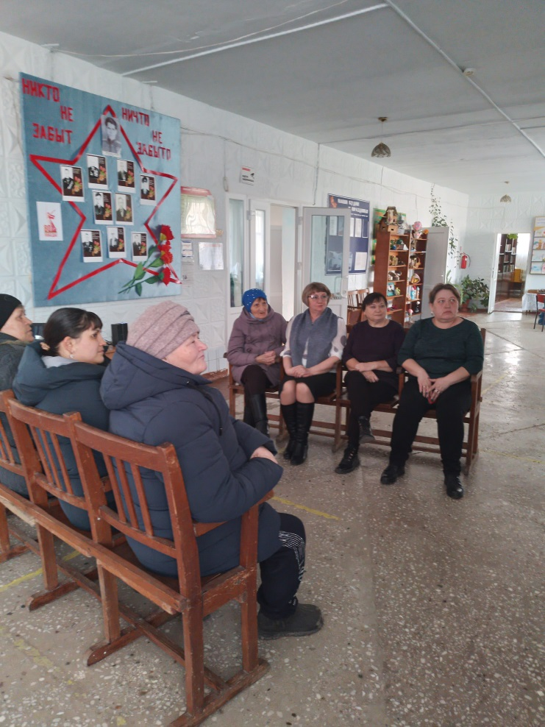 20 марта в зале клуба « Космос» состоялся показ фильма для жителей села Грушевое по теме специальной военной операции на Украине «Авдеевка: так выглядит война». С героями фильма нас знакомит спасатель МЧС Юрий, который вызволял из разрушенных авдеевских подвалов переживших ад людей. В сюжете фильма переданы реальные события о том, где и как сейчас живут более тысячи человек, оставшихся в живых. Зрители в конце мероприятия посочувствовали жителям Авдеевки и пришли к выводам, что мы должны чтить подвиги наших героев, которые борятся за свободу и будущее нашей Родины.

20 марта состоялась встреча учеников 1«В» класса МБОУ «Лицей» с работниками центральной библиотеки и инспектором ГИБДД МО МВД России «Дальнереченский» Ириной Игоревной Комелягиной. Во время подготовки к встрече ребята нарисовали рисунки, но которых изобразили правила дорожного движения. Лучшими оказались рисунки Миланы Рыженковой, Александры Дрозд, Романа Кузнецова. Ребята получили Грамоты от ГИБДД.

Библиотекарь Евгения Ивановна познакомила ребят с видами транспорта и указательных знаков на дорогах с древнего мира до наших дней, историей создания правил дорожного движения. Ирина Игоревна обратила внимание детей на то, как важно соблюдать правила дорожного движения. Как следует переходить дорогу, чтобы не стать участником ДТП.

В заключение ребята посмотрели мультфильмы по теме мероприятия, участвовали в викторине по ПДД.

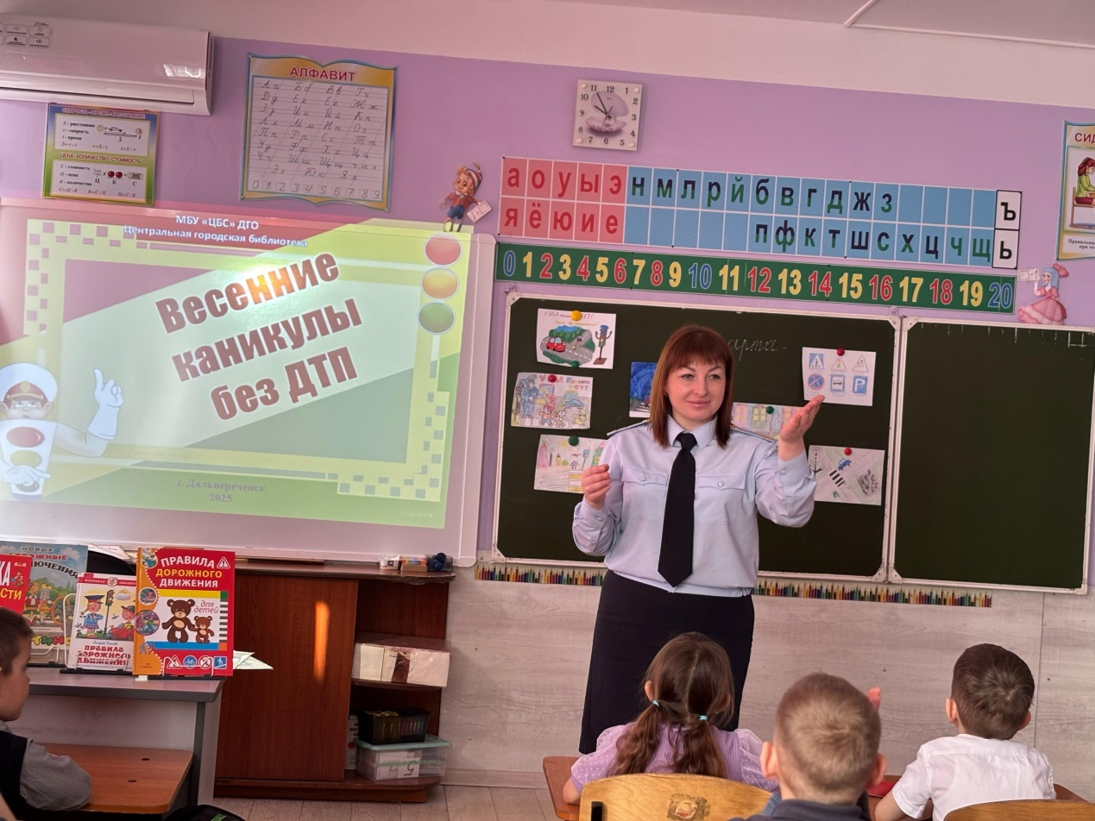

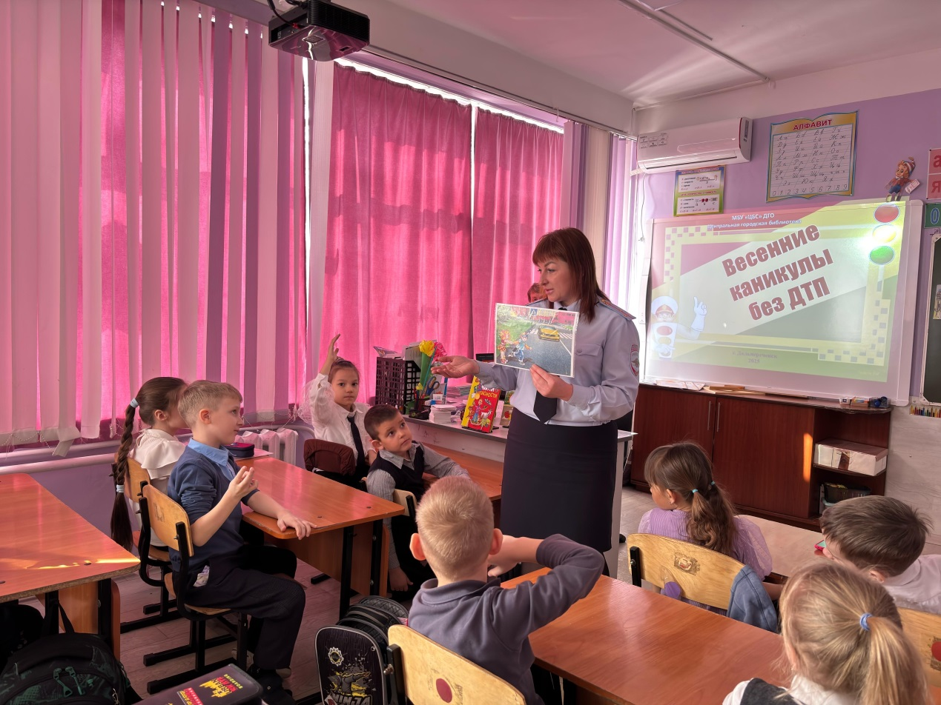

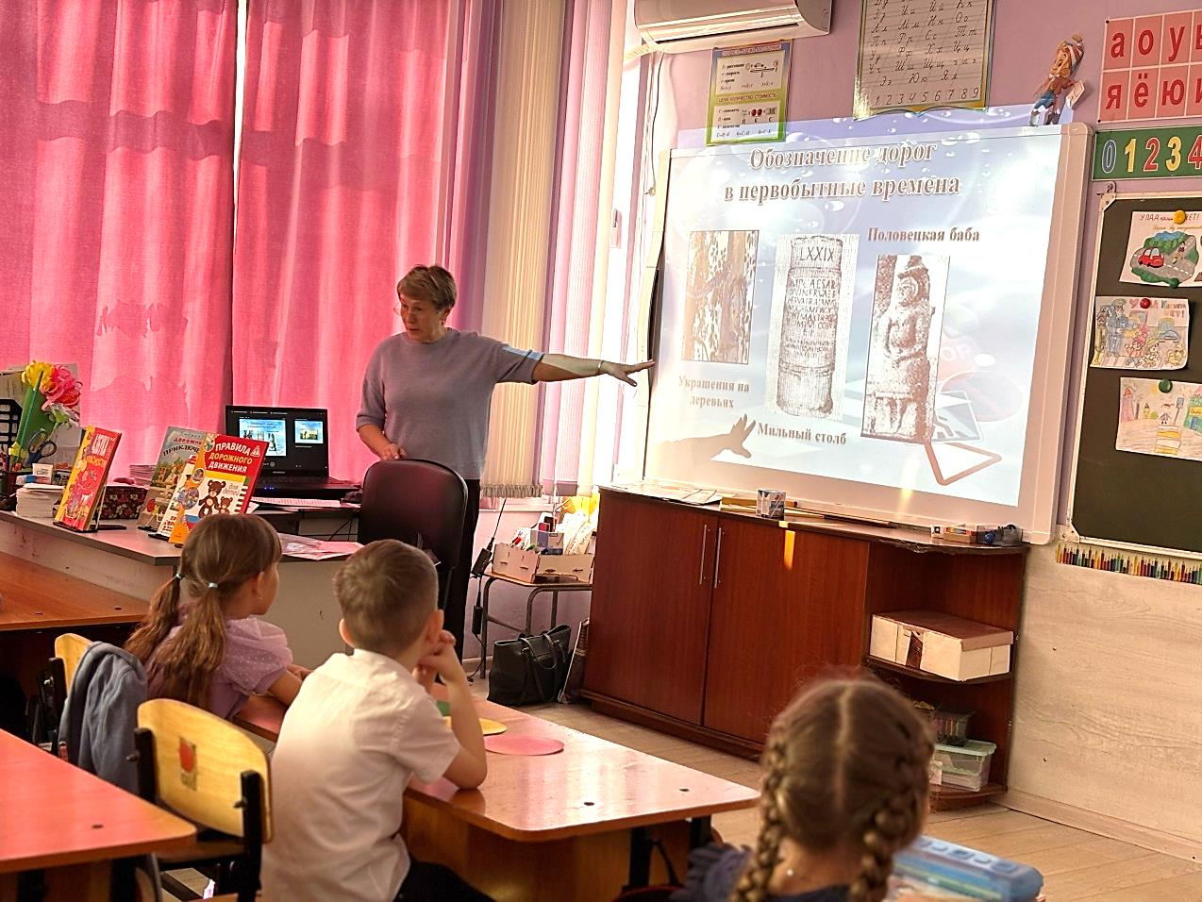

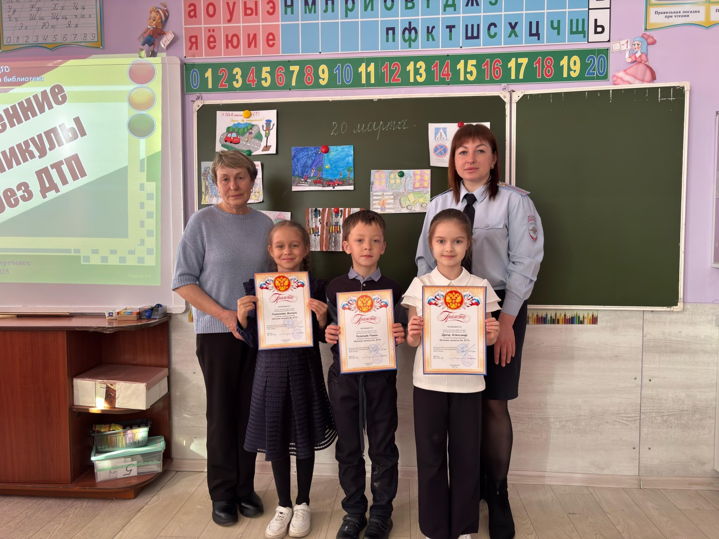

14 марта библиотека-филиал №1 организовала и провела для учащихся 1-4 классов информационный час «Я пешеход». Библиотекарь Мария Сергеевна подробно рассказала ребятам о правилах дорожного движения. Ребята вспомнили, что такое светофор, пешеходный переход, зебра и как нужно вести себя на дороге. Проведена викторина в ходе, которой ребята смогли проверить и закрепить свои знания о ПДД.

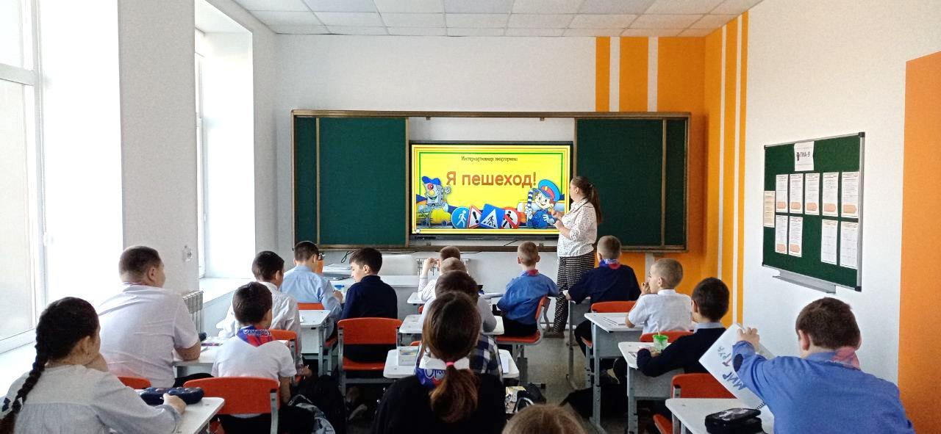

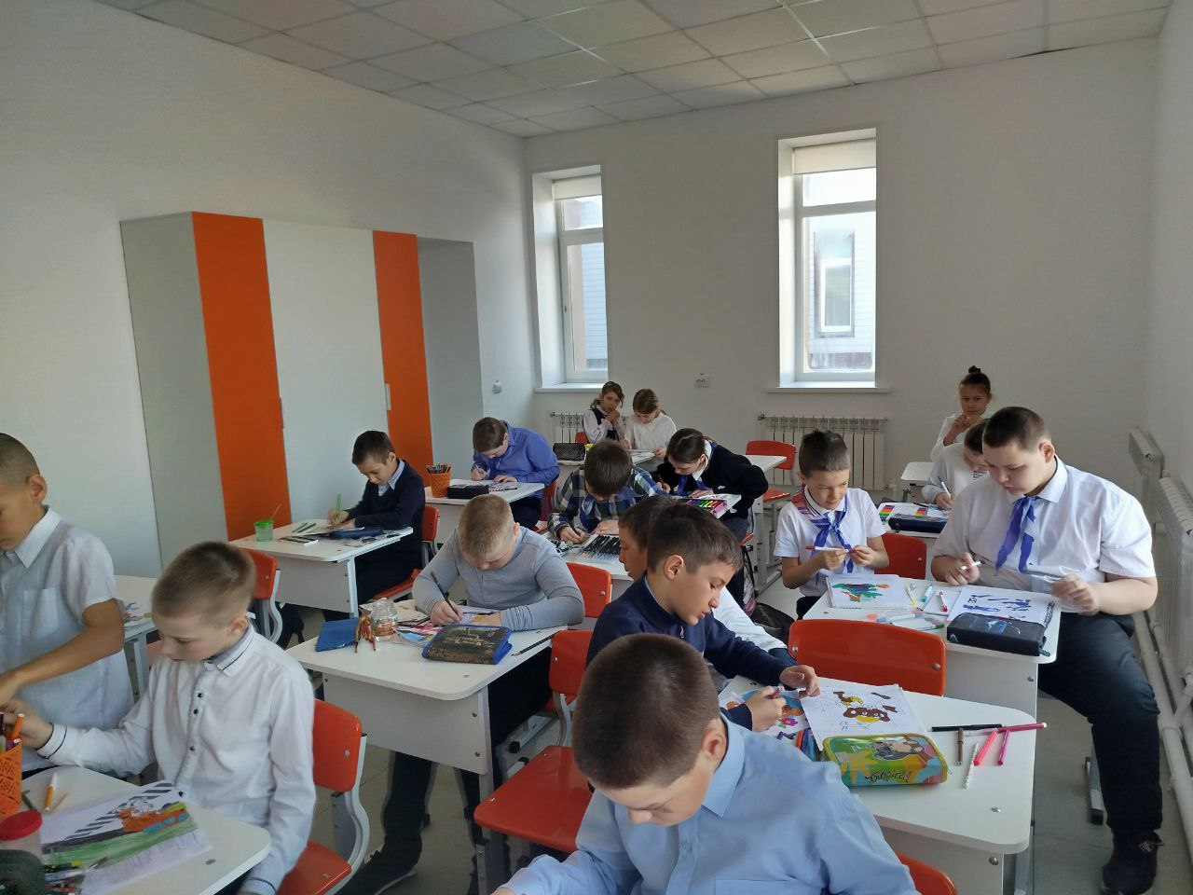

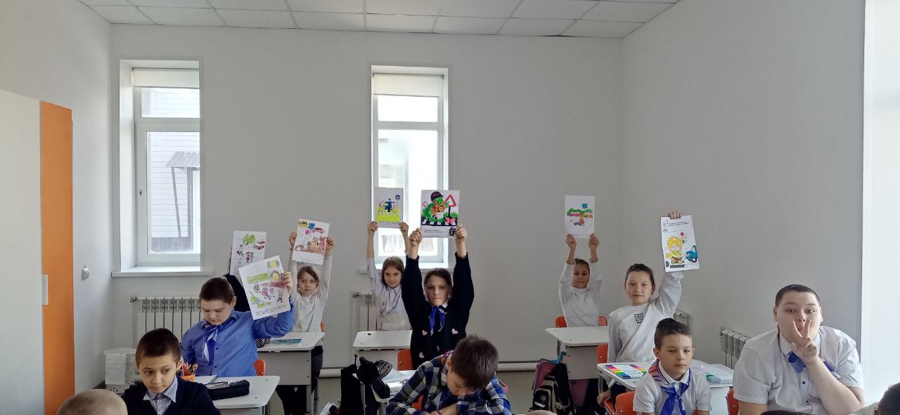

18 марта библиотека-филиал №1 провела для учащихся 5-9 классов, информационный час «Первый в открытом космосе» посвященный 60-летию со дня первого выхода человека в открытый космос А.А. Леонова.

Ребятам рассказали о том, как происходил выход в открытый космос, о сложной посадке корабля и как выжили космонавты после того, как спускаемый аппарат совершил посадку в тайге. Посмотрели документальный фильм с кадрами первого выхода в космос А. Леонова.

Алексей Архипович Леонов известен ещё и как художник, автор двухсот картин. Среди его работ космические и земные пейзажи, портреты друзей, фантастические сюжеты. Фантастические сюжеты А. Леонова вдохновили ребят нарисовать рисунки на тему «Как я вижу космос будущего».

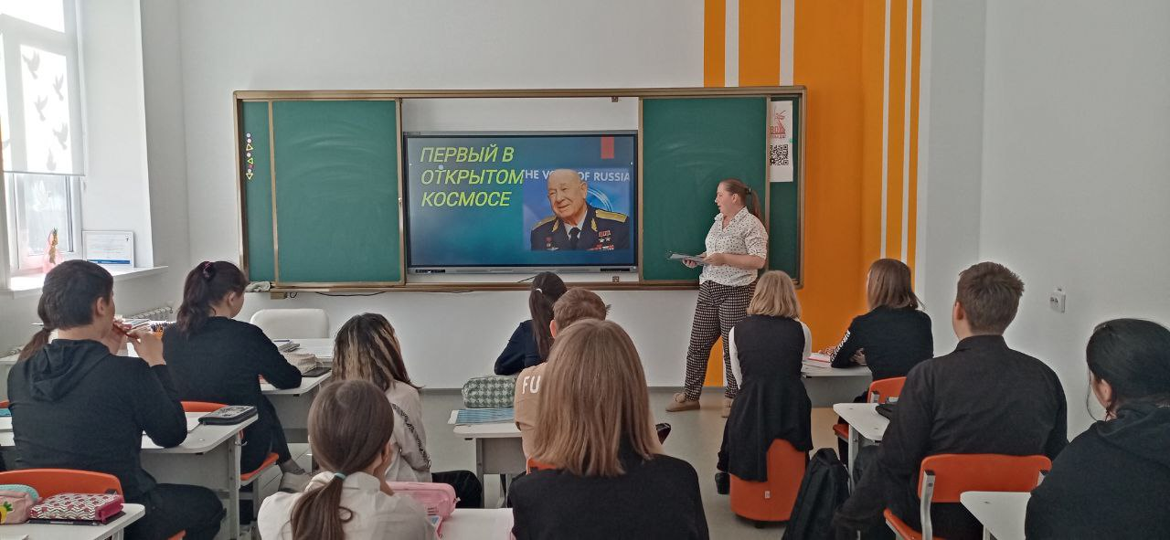

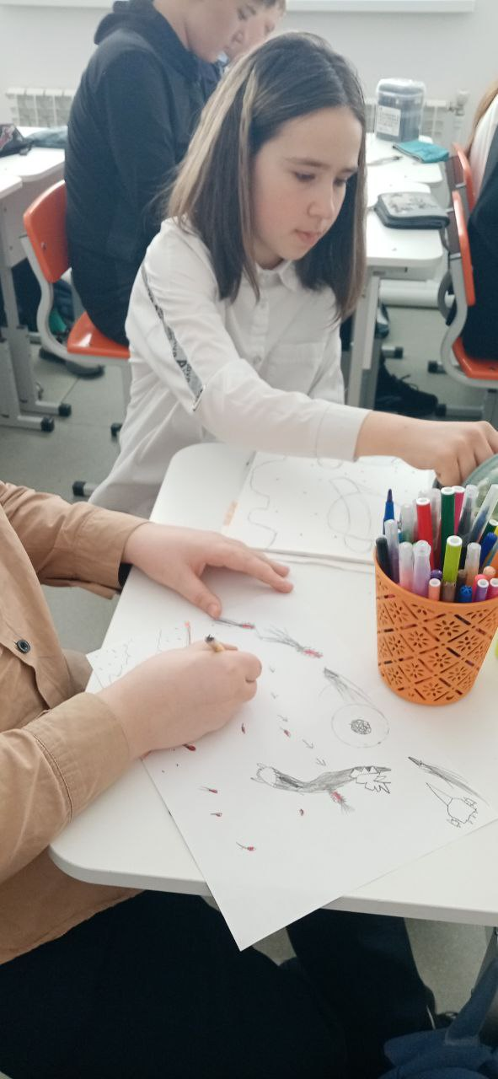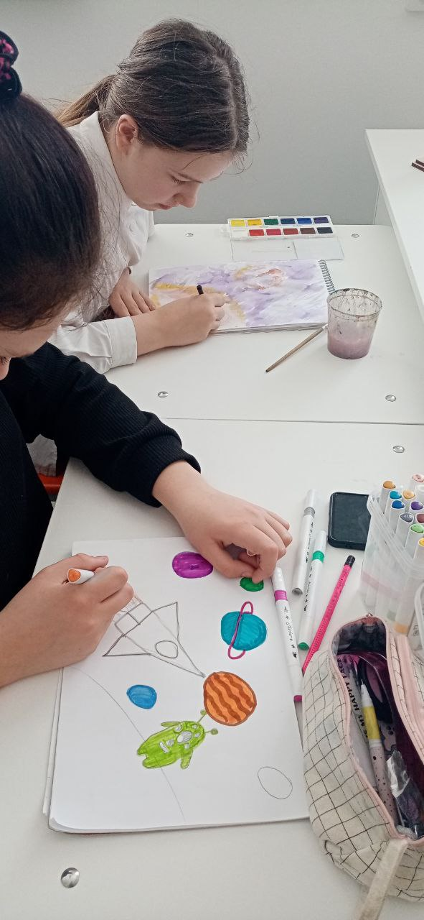

20 марта в Центральной библиотеке в рамках программы «Поколение экстрим. Версия 2.0» состоялась встреча «Я и социум» с психологом А.Е. Лебедевой. Анна Евгеньевна рассказала ученикам 8б класса МБОУ «Лицей» о понятии «социум», о человеческих отношениях, проблемах, возникающих в рамках этих отношений и путях их решения. Ребята поговорили с психологом о социальных нормах, обязанностях каждого человека в обществе. Слушатели активно обсуждали поднятые темы и задавали интересующие их вопросы специалисту. Встреча прошла интересно, а главное полезно.

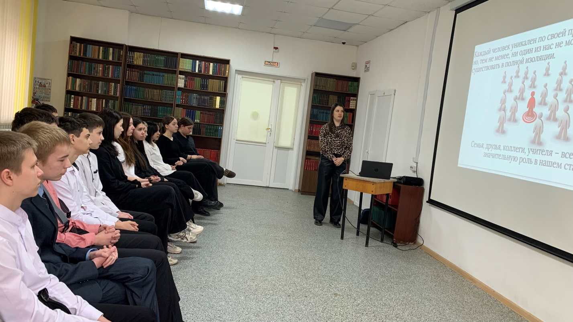

21 марта в Центральной библиотеке прошли литературные читки «Мысли вслух». Прочли рассказ «Жизнь в медленном ряду» Бетси Франц. Свои мысли после прочтения выразили все присутствующие. Согласились с мнением автора, что порой живя в городе, мы не замечаем красоту природы, пение птиц, первую травку весной. Клавдия - впервые пришла в библиотеку на читки и рассказала о том, где жила в Красноармейском районе, какие красивые места можно посетить. Галина Владимировна дополнила рассказ Клавдии о национальном парке «Удэгейская легенда». Тема весны плавно перешла в тему истории. Мы не только будем любоваться пробуждением природы, посещая красивые места родного края, но и вместе с этим заниматься изучением истории Приморского края.

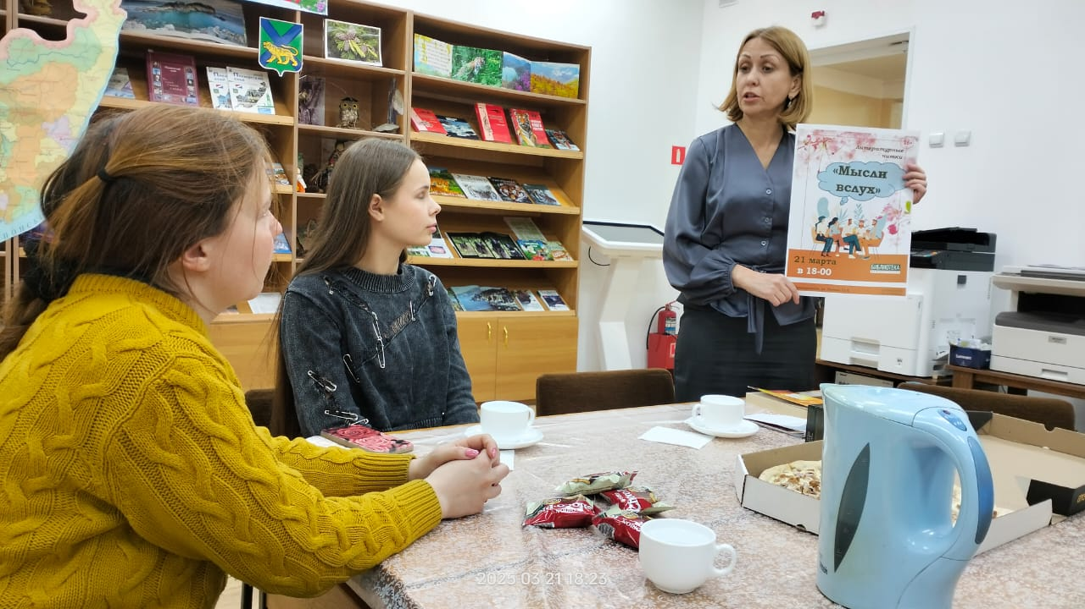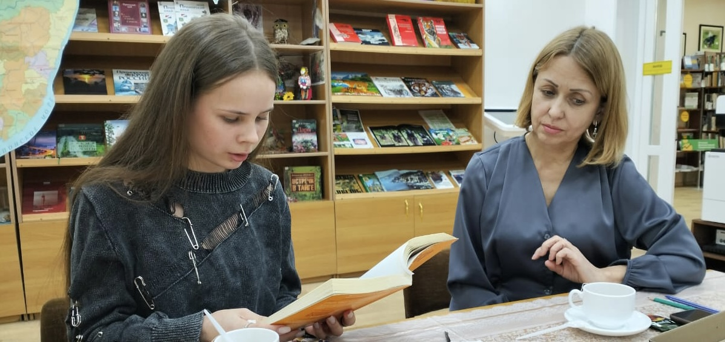

 21 марта отмечается Всемирный день поэзии. В честь этого праздника для детей старших и подготовительных групп детских садов города был проведен час поэзии «Что такое хорошо и что такое плохо». В этом году знаменитому стихотворению В. В. Маяковского исполняется 100 лет. Цель данного мероприятия заключалась в формировании у детей представления о хорошем и плохом поступке, поведении, умение правильно оценивать себя и других, видеть положительные и отрицательные качества людей.

 Дети прослушали прочтение произведения «Что такое хорошо и что такое плохо». Затем ответили на вопросы викторины, где в игровой форме разобрали, какие поступки они совершают в жизни – хорошие или плохие. И пришли к единому мнению, что мы должны совершать больше хороших поступков. Потому что добрые, хорошие поступки облагораживают людей, а мир становится богаче, добрее и лучше.

 21 марта отмечается Всемирный день поэзии. В честь этого праздника для детей старших и подготовительных групп детских садов города был проведен час поэзии «Что такое хорошо и что такое плохо». В этом году знаменитому стихотворению В. В. Маяковского исполняется 100 лет. Цель данного мероприятия заключалась в формировании у детей представления о хорошем и плохом поступке, поведении, умение правильно оценивать себя и других, видеть положительные и отрицательные качества людей.

 Дети прослушали прочтение произведения «Что такое хорошо и что такое плохо». Затем ответили на вопросы викторины, где в игровой форме разобрали, какие поступки они совершают в жизни – хорошие или плохие. И пришли к единому мнению, что мы должны совершать больше хороших поступков. Потому что добрые, хорошие поступки облагораживают людей, а мир становится богаче, добрее и лучше.

В завершении мероприятия ребята посмотрели короткометражные мультфильмы о доброте и хороших поступках.

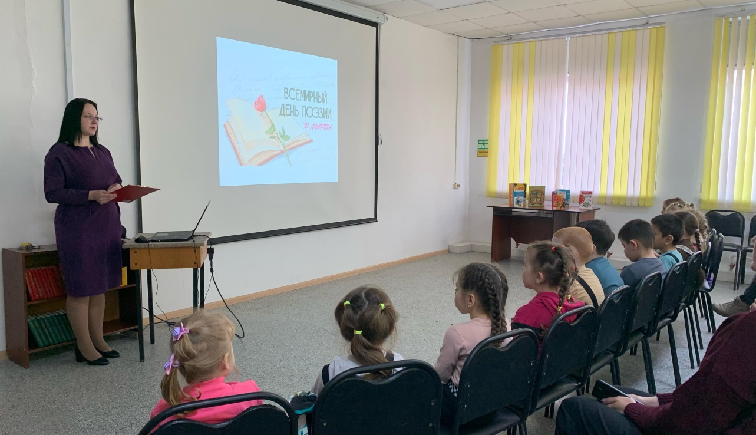

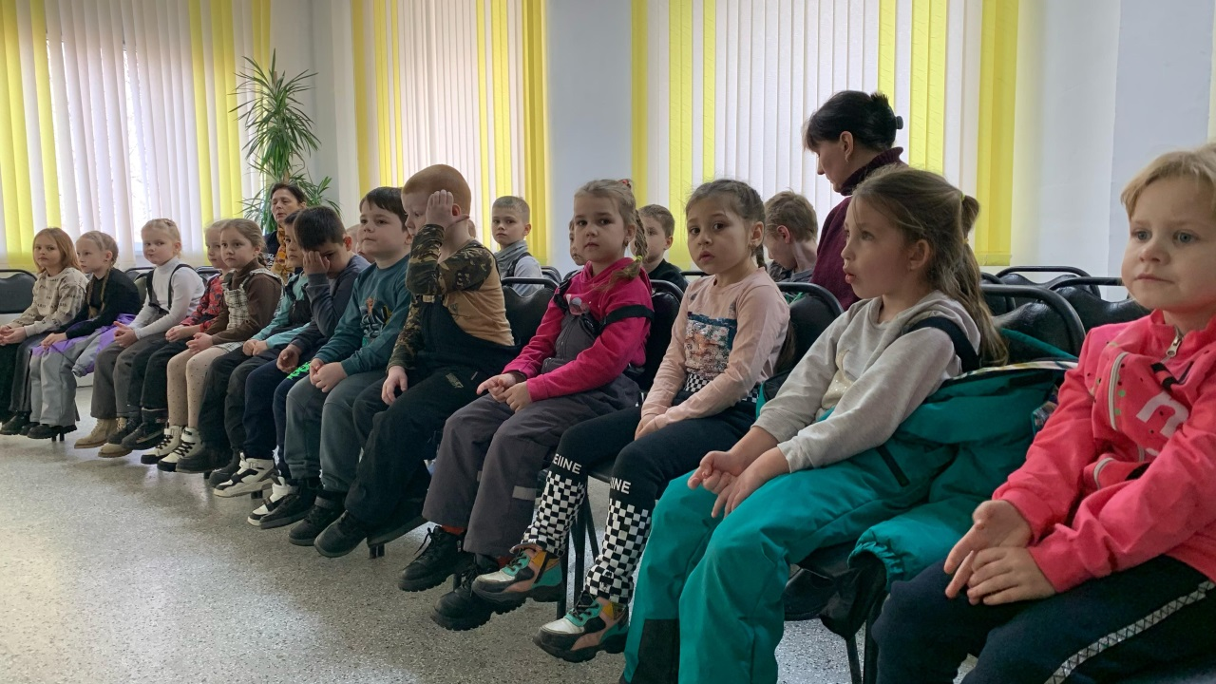

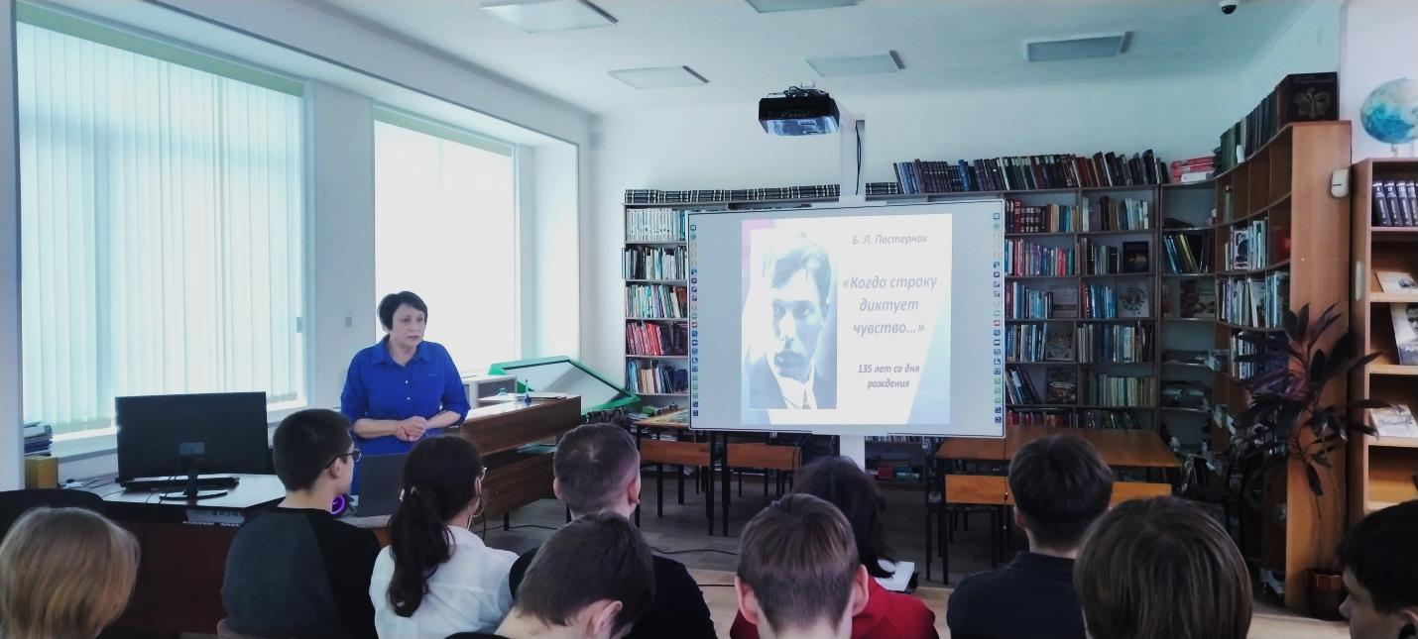21 марта, во Всемирный День поэзии, в Центральной библиотеке для десятиклассников «Лицея» прошёл поэтический час «Когда строку диктует чувство…», посвящённый 135- летию русского писателя, переводчика, поэта XX века, лауреата Нобелевской премии Бориса Леонидовича Пастернака. Ребята познакомились с интересными фактами его жизни, слушали стихи в авторском исполнении самого Бориса Пастернака и романсы, написанные на стихи поэта. Имя его навсегда останется в истории русской литературы: людям всегда будут нужны его одухотворённые, чудесные и полные жизни лирика и проза.

20 марта в библиотеке-филиале №7 проведен музыкальный час «Поющий сердцем», посвященный 130-летию со дня рождения народного артиста СССР, актера и певца Леонида Осиповича Утесова (настоящее имя Лазарь Вайсбен). В репертуаре этого музыканта было более 700 песен. Слушатели познакомились с жизнью и творчеством Л. Утесова, прослушали песни в его исполнении. На мероприятии присутствовали люди старшего поколения.

